调试广场地面维修项目
招 标 公 告

采购形式编号：ZBGL2026040087

招标人：中国重汽集团济南商用车有限公司
二〇二六年四月

第一章 投标须知
一、项目名称：调试广场地面维修项目
本项目采购形式编号：
二、招标内容及形式
本次招标内容：调试广场地面维修项目
招标形式：公开招标。
三、投标人须知
1、投标条件
所有拟投标人需满足以下条件，并经招标人审核通过后方可获得该项目的投标资格：
（1）拟投标人必须是在中华人民共和国境内注册的独立法人机构，具有独立承担民事责任能力，注册资金不少于500万人民币；且经营范围满足招标人需求；并在人员、设备、资金等方面具有承担本项目的能力；
（2）拟投标人应提供三证合一的营业执照复印件盖章版；
（3）拟投标人应提供法定代表人资格证明及身份证原件，法人参加的提供身份证原件；
（4）具有良好的商业信誉，在国家企业信用信息公示系统中无行政处罚、列入经营异常名录和列入严重违法失信企业名单（黑名单）信息或上述信息已被移除；
投标人在近三年内在经营活动中无违法记录；
具有健全的财务会计制度，财务状况和市场行为良好。没有处于被有权机关吊销营业执照、吊销资质、停业整顿、取消投标资格以及财产被接管、冻结或进入破产程序等；
投标人没有被列入招标人处《黑名单》（《黑名单》指投标人与招标人在以往或正在进行的合作中，存在招标人认为的违反合同约定或违反法律法规等的失信行为）的；
拟投标人的直接或间接股东、法定代表人、董事、监事、高管非重汽员工及其亲属；
- 投标方具备建筑业企业资质证书具备以下类别（满足任一即可）：建筑工程施工总承包三级及以上、市政公用工程施工总承包三级及以上。具备有效的安全生产许可证。投标人须认可招标人的工作指令，包括节、假日能正常开展工作的要求。
（6）满足技术、质量、资金等要求，财务状况良好、经营稳定，具有全面履约的能力，能提供相关信用等级和完税证明；
（7）经会计师事务所审计且出具无保留意见的近三年的财务审计报告原件，并加盖公章，包括但不限于报告页、经审计的资产负债表、利润表、现金流量表及报表附注。
（8）企业最近半年完税证明、信用证明材料（中国人民银行信用代码证+征信报告）；
（9）年度纳税信用评价信息（可从电子税务局查询截图，需加盖公章）；
（10）企业对外担保说明（写明贵单位对外有无对外担保和质押业务，需加盖公章）；
2、投标人要求招标人提供何种配合，需在标书中说明；
3、凡对本次招标提出的询问，均以招标方的答复为准。
2、招标人信息
招标人名称：中国重汽集团济南商用车有限公司
招标人地址：山东省济南市章丘区世纪大道7777号
报名及投标招标事宜联系人：于涛 18668932187技术联系人：张儒卿 13210583393
- 投标文件的递交
1.正本纸质标书请于开标日携带至现场递交。
2.电子版标书须在开标前上传至重汽e采通平台https://ecaitong.sinotruk.com:8012/，操作方式详见第四章《SRM-系统用户手册-非生产招投标（供应商使用）》。若逾期未完成重汽e采通上传标书，即便递交了纸版投标文件，一律视为无效投标。
注意：投标人必须在投标前根据《非生产供应商注册操作手册》完成账号注册！
五、投标保证金收取、缴纳有效期及罚没
- 投标保证金的缴纳
  - 投标保证金的缴纳形式：银行基本账户转账
- 选择从银行基本账户转账的拟投标人，须在规定的时间之前将投标保证金从其单位基本帐户转出并到账，否则视为无效投标；未按规定提交保证金的拟投标人，其投标文件视为无效投标。拟投标人应充分考虑银行信息交换时间，由此带来的保证金不能按时到帐的责任由拟投标人自行承担。提供银行的转账凭证。
  - 投标保证金的金额及收款信息：人民币5000元
开户名称：中国重汽集团济南商用车有限公司
开户银行：中国银行股份有限公司济南分行
银行帐号：237744219844
联行号：104451039687
- 转账附言：公司名称+项目名称+投标保证金。
  - 保证金缴纳截止时间：见议程安排
  - 对于没有中标的投标人，投标保证金将于招标人内部完成中标人评审并确认最终中标人后在一个付款周期内予以原路返还（无息）；对于中标方，投标保证金将在签订合同后一个付款周期内原路返还（无息）。
  - 发生以下情况时，有权没收保证金：
  - 供应商在提交响应文件截止时间后撤回响应文件的；
  - 供应商在响应文件中提供虚假材料的；
  - 除因不可抗力或谈判文件、询价通知书认可的情形以外，成交供应商不与采购人签订合同的；
  - 供应商与采购人、其他供应商或者采购代理机构恶意串通、围标、陪标的；
  - 供应商有违约违规行为或被投诉、举报的，在调查处理期间，保证金暂不退还，待调查处理结束后按有关规定处理。
  - 截至开标前3天，投标人无正当理由、未以书面形式向招标人递交说明而在投标截止日不来投标的。
  - 自中标通知书发出之日起30日内，中标人无正当理由投标人无正当签订合同的；
  - 采购文件规定的其他情形。
六、议程安排
- 发标时间：2026年4月11日；
- 应标截止时间：2026年4月20日17:00（北京时间）；

报名方式：拟投标人根据招标人在中国重汽官网公开媒体上发布的招标信息，在“中国重汽e采通”平台报名。登录重汽e采通平台后进入“供应商应标”，选择对应的项目，点击“应标”后按照招标公告中第三部分的“投标条件”准备资料并上传，资质审查通过即为报名成功；公示期间请尽快报名。请务必在应标截止时间前完成注册及应标操作，注册审核需2-4日，应标截止时间精确到秒，逾期将无法应标。请自行掌握时间，避免无法应标。
报名成功后，可登录“中国重汽e采通”平台，在“供应商投标”模块下载招标文件。
3.投标保证金收取截止时间：2026年4月22日17:00
4.纸质投标文件提交截止时间：2026年4月23日14:00
5.投标截止时间：2026年4月21日17:00
6.答疑截止时间： 2026年4月21日17:00 ，逾期不受理。
答疑方式：电话、书面或电子邮件
联系人：张儒卿，13210583393
请于2026年4月20日14:00，联系负责人统一前往施工现场踏勘，未踏勘单位视为放弃投标，投标无效。
7.开标时间： 2026年4月23日14:00，若有变动另行通知。
8.开标地点：中国重汽集团济南商用车有限公司轻卡制造公司，若有变动另行通知。
因投标过程需要在重汽e采通操作，拟投标人开标前自行准备电脑。
七、评标
评标工作由招标人为该项目依法组织的、由三人及以上单数成员组成的评标工作小组负责，由评标工作小组按照国家招投标有关规定，本着公平、公正、公开、有序的原则，合理折扣确定推荐中标人。
（2）评标流程（资质标→技术标→商务标→综合得分确定中标人）
①资质标评审：资质标审核通过的单位，先进行唱标工作，并统一报价要求，进入技术标评审；
②技术标评审：评标专家组对各投标人的《投标文件（技术标）》进行综合评审；评审期间产生的技术澄清均由投标人在重汽e采通平台内完成提交；经评审，技术标不低于70分要求的投标方进入商务标评审环节。
因投标过程需要在重汽e采通操作，拟投标人开标前自行准备电脑。
七、评标
评标工作由招标人为该项目依法组织的、由三人及以上单数成员组成的评标工作小组负责，由评标工作小组按照国家招投标有关规定，本着公平、公正、公开、有序的原则，合理折扣确定推荐中标人。
（2）评标流程（资质标→技术标→商务标→综合得分确定中标人）
①资质标评审：资质标审核通过的单位，先进行唱标工作，并统一报价要求，进入技术标评审；
②技术标评审：评标专家组对各投标人的《投标文件（技术标）》进行综合评审；评审期间产生的技术澄清均由投标人在重汽e采通平台内完成提交；经评审，技术标不低于70分要求的投标方进入商务标评审环节。
技术评分标准
序号 | 评审大类 | 评审子项 | 评审标准（打分依据） | 分值 | 实得分
1 | 施工组织设计与方案（30分） | 沥青铺设总体方案 | - 方案贴合工程实际（如路面等级、交通量、），流程清晰（摊铺-碾压-养生）；  2. 施工部署合理，分区、分段施工计划可行；  3. 缺项或与实际不符扣5-8分，方案粗糙扣2-4分。 | 8
1 | 施工组织设计与方案（30分） | 混合料制备与运输方案 | - 沥青、集料选型符合规范，严禁使用再生料，配合比设计科学，适配AC系列混合料要求；  - 搅拌、运输工艺合理，温控（150-170℃）、防尘措施到位；  3. 工艺不合理扣3-5分，无温控/防尘措施扣2-3分。 | 8
1 | 施工组织设计与方案（30分） | 摊铺与碾压工艺 | - 摊铺速度（2-6m/min）、厚度控制符合设计，碾压机械选型、碾压顺序（初压-复压-终压）合理；  - 针对不同粒径混合料的碾压参数明确；碾压后厚度≥5cm。  3. 工艺参数缺失扣3-5分，碾压流程不合理扣2-4分。 | 8
1 | 施工组织设计与方案（30分） | 工期保障措施 | - 工期计划符合招标文件要求，节点控制清晰；  - 雨天、高温等特殊天气施工保障措施可行，能避免工期延误；  3. 工期计划不合理扣2-3分，无特殊天气措施扣1-2分。明确工期2-3天6分，4-5天3分，5天以上0分。 | 6
2 | 施工设备配置（20分） | 核心设备规格与数量 | 1. 摊铺机、压路机（双钢轮、胶轮）、沥青搅拌站规格适配AC系列混合料施工，数量满足工期要求；2. 设备型号先进，无老旧、报废设备；3. 设备数量不足扣4-6分，型号不适配扣3-5分。 | 8
2 | 施工设备配置（20分） | 设备维护与保障 | 1. 有完善的设备日常维护、检修计划，配备专业维修人员；2. 有备用设备（关键设备如摊铺机、压路机至少1台备用）；3. 无维护计划扣3-4分，无备用设备扣2-3分。 | 6
2 | 施工设备配置（20分） | 检测设备配置 | - 配备混合料温控仪、压实度检测仪、厚度检测仪等必备检测设备；  - 设备在校验有效期内，检测精度符合规范；  3. 缺关键检测设备扣4-5分，设备未校验扣2-3分。 | 6
3 | 质量控制措施（20分） | 原材料质量控制 | - 沥青、集料、填料等原材料进场检验方案完善，有合格供应商证明；  - 原材料存放、保护措施到位，避免污染、变质；  3. 无检验方案扣4-5分，存放措施不当扣2-3分。 | 7
3 | 质量控制措施（20分） | 施工过程质量控制 | - 混合料摊铺厚度、压实度、平整度、温度等关键参数控制措施明确；  2. 控制措施缺失扣4-6分，要点不清晰扣2-3分。 | 7
3 | 质量控制措施（20分） | 质量验收与整改 | - 分部分项工程验收流程规范，验收标准符合国家规范；2. 有质量问题整改方案，闭环管理；  3. 验收流程不规范扣3-4分，无整改方案扣2-3分。 | 6
4 | 安全与文明施工（30分） | 安全施工措施 | - 有完善的安全管理制度，配备专职安全员，有安全防护措施（安全帽、反光背心、警示标志）；  - 针对机械操作、临时用电等风险点有专项安全方案；  3. 制度不完善扣3-4分，无专项方案扣8-11分。 | 15
4 | 安全与文明施工（30分） | 文明与环保施工 | - 施工现场扬尘、噪音控制措施到位，无环境污染；根据方案扣5-10分；  - 施工垃圾、废料清理及时，现场整洁；  3. 无扬尘/噪音控制措施扣3-4分，现场杂乱扣1-2分。 | 15
合计 |  |  |  | 100

评分规则说明
1.评标委员会成员需按照本标准独立评分，评分保留小数点后一位。
2.技术标最终得分 = 各评标委员会成员评分的算术平均值（去掉一个最高分和一个最低分后计算）。
3.若投标人在某一评分项目中存在弄虚作假行为，一经查实，该项目按 0 分处理，并取消其投标资格。
4.本评标标准由招标方负责解释，未尽事宜由评标委员会协商确定。
③商务标评审，公示技术标入围单位的开标价格及商务条款响应情况；商务条款相应确认→开展多轮商务谈判→价格澄清→商务标评审；评审期间产生的商务价格澄清均由投标人在重汽e采通平台内限时完成提交；
商务标评审标准：
商务标采用多轮报价，除开标唱标为公开报价方式外，在重汽e采通进行提报。所有清单价格按照总价下浮比例等比例下浮。
注意：每一轮填报澄清报价均有时间限制，投标人应关注e采通本轮报价截止时间，到点后未能提交的按无效处理。每一轮澄清函中，应分别写明报价的含税总价、不含税总价（单位，元）、税率、项目工期、质保期等内容。
序号 | 评审项目 | 评审标准
1 | 商务标（100分） | 经初审合格的标文件投标报价为有效报价。满足招标文件要求的合理报价，商务标得分=当前轮次最低价/供方投标价×商务标总分。（百分率、得分值小数点后保留两位， 第三位四舍五入 ）

注意：投标人均需自带笔记本电脑在重汽e采通平台自主进行投标和提交澄清函；投标和提交澄清函均有时间限制，超时未提交的按无效处理。

④ 中标人确定：根据技术标与商务标综合得分确定中标人：技术标得分占比为40%，商务标占比为60% 。综合得分（综合得分=技术标得分*40%+商务标得分*60%），得分最高的推荐中标。
中标人瑕疵滞后发现的处理原则：无论基于何种原因，各项本应作为拒绝处理的情形，即便未被及时发现或中标人隐瞒真实情况，而使该中标人通过了资格审核、初评、现场复审、终评或其他所有相关程序，包括已发布中标通知或已签订合同的情形，招标人均有权拒绝或取消中标人资格，一旦中标人被拒绝或该中标人此前的评议结果被取消，相关的一切损失均由该中标人承担。
八、合同签订
1.根据评标工作小组的评标结果并按相关法律法规的规定及公司相关制度要求，确定一家中标人。中标人承诺无条件服从招标人针对该项目的后续所有安排。招标人将合同授予报价最低的投标人，也不对未中标人做任何解释。
2.招标人在e采通发送《中标通知书》给中标人，中标人应及时与招标人联系，在规定的时间内与相关单位签订合同（一般为接到《中标通知书》后10个工作日内，具体以招标人要求为准），如果中标人接到《中标通知书》后，无正当理由拒绝按其规定的期限与相关单位签订合同或在签订合同时向招标人或相关单位提出附加条件或者更改合同实质性内容的，招标人有权取消其中标资格，招标人将从剩余投标人中依序重新确定中标人，或重新组织招标。
3.中标人应在保证质量的前提下完成中标项目，不得将中标项目转包或分包给他人，否则视为违约，招标人或相关单位有权解除合同。
4.中标人由于履行义务的能力或信用有严重缺陷，招标人有权取消其中标资格，招标人将从剩余投标人中依序重新确定中标人，或重新组织招标。
5.招标人有权指定招标人的关联单位作为合同签订人，与中标人签署相关合同，且具体权利义务以双方最终签署的合同为准。
6.清单中有的按照清单方式结算，清单中不包含项按照定额进行结算，对工程价款的确定遵循以下方式执行：
（1）执行2016版《山东省建筑工程消耗量定额》，2020版价目表；2016版《山东省安装工程消耗量定额》，2020版价目表 ；2016版《山东省市政工程消耗量定额》，2020版价目表；2016版《山东省园林绿化工程消耗量定额》，2020版价目表；
（2）工程类别：建筑、装饰、市政、园林绿化、修缮执行Ⅲ类取费，安装执行相应工业安装取费。
（3）人工单价：修缮工程建筑133元/工日，修缮工程安装138元/工日。建筑工程128元/工日，装饰工程138元/工日，安装工程138元/工日，市政工程117元/工日，园林绿化工程117元/工日；《山东省建设工程施工机械台班费用编制规则》（鲁建标字〔2016〕39号）中的人工单价调整为130元/工日。
（4）定额缺项部分由承包人事前提出书面报价，由发包人按照规定程序审批后确定单价，以实际工程量结算。
（5）工程量依据图纸、工程变更、签证或现场核实。乙方在工程竣工验收后三十日内办理完成图纸、变更、签证工程量确认手续。因承包人原因发生工程量确认误期的，承包人每日按合同签约价的0.03%向发包人支付违约金，违约金总额不超过合同签约价的5%。
（6）主材价格以甲方批准价格为准，其它材料价格以市场价或当期《山东省建筑工程价目表》为准。
（7）“主材价格以甲方批准价格为准”中主材价格并非在年度维修合同中固定材料价格，而是由施工单位报送主材价格，发包人按照规定程序审批后确定的价格。
（8）施工中所发生的水电费不再计取扣除。
（9）垃圾清运费用由发包方书面确认实际方量及运距，按照当期市场价确定。
（10）工程结算需经甲方审计主管部门审计确定。委托社会中介机构进行审计的，结算审计费用由乙方支付全部费用，甲方在乙方工程款中代扣代缴。
九、付款方式
付款结算方式：半年期商业汇票（包括银行承兑汇票和商业承兑汇票）。
工程竣工验收合格，乙方提供当批付款金额一致的符合国家要求的增值税专用发票（税率9 %，如国家出台新政策对增值税率进行了调整，则不含税价款不变，本合同含税总价在不含税价基础上根据国家最新税率进行相应的调整），经甲方审核无误后于次月付款至合同价款的 70%。
竣工后送甲方指定的第三方审计公司审计（审计费由施工方支付），按照审定额进行结算，乙方提供剩余付款金额一致的符合国家要求的增值税专用发票，经甲方审核无误后于次月付款至工程审定额的95%。即剩余的25%。
剩余5%作为质保金，质保期后无质量问题进行支付，质保期为2年。
本合同的最终结算金额以工程结算审核报告中的审定额为准。

十、废标及终止招标
1、投标人有下列情形之一，其投标将被视为废标，招标人将严格按照《中华人民共和国招标投标法》及相关法律、法规及规章制度的规定行使权利。投标人给招标人造成损失的，招标人有索赔的权利，投标人应予以赔偿。
（1）投标人提供的有关资格、资质证明文件不合格、不真实或提供虚假投标材料；
（2）投标人在报价有效期内撤回投标；
（3）在整个评标过程中，投标人有企图影响评标结果公正性的任何活动；
（4）投标人以任何方式诋毁其他投标人；
（5）投标人串通投标；
（6）以他人名义投标或者以其他方式弄虚作假，骗取中标的；
（7）不同投标单位负责人为同一人或存在管理关系的；
（8）投标人被举报、检举，并经招标方查实无误的；
（9）法律、法规规定的其他情况。
2、出现下列情形之一，招标人有权否决所有投标人的投标，并终止招标
（1）出现影响公正的违法、违规行为的；
（2）因重大变故，招标任务取消的；
（3）评标委员会经评审，认为所有投标都不符合招标文件要求的；
（4）招标人认为其他应终止招标的情形；
（5）投标人承诺并同意因招标人公司政策变化引起的随时终止项目的情形，并自行承担由此带来的一切损失。
十一、投标文件格式
投标清单报价表
序号 | 项目名称 | 项目描述 | 单位 | 数量 | 综合单价（不含税，元） | 合计  （元） | 备注
1 | 道路  （铣刨2cm，铺5cm厚沥青） | 1）5cm厚细粒式SBS改性沥青混凝土AC-13C；  2）粘层油；  3）现状水泥路病害处置合格后满铺玻纤格栅；  4）原路面铣刨2cm； | ㎡ | 11800 |  |  | 含人工、机械等
2 | 病害严重的砼区域 | 旧砼路破除后浇筑同等厚度的C35混凝土 | ㎡ | 200
3 | 现状排水沟提升加固 | 含原沟壁剔凿、及预埋角钢 | 米 | 270
4 | 检查井加固及更换 | 检查井抬高加固，井盖更换 | 个 | 20
项目合计（不含税，元）
税额（元，9%）
总计（元）
- 本次招标最终解释权归中国重汽集团济南商用车有限公司 。

第二章 SRM非生产供应商注册操作手册
浏览器中输入地址;
https://ecaitong.sinotruk.com:8012/#/login
1.点击立即注册

2.填写手机号码（没有注册过的）

3.注册成功登录这个手机号码的账号进入系统，点击供应商注册

4.点击新增

- 按要求填写所有信息，注意非生产类要填写合作单位，最后提交审批

审批通过后，系统会发送短信到注册的收据号上，会告知登录账号和密码，注意记录本单位的“供应商代码”，代码用于登录系统后应标。登录信息如下：

用 户 名：gys+供应商代码
初始密码：scm@2023
（注：流程结束大约 10 分钟后发送新账号+新密码短信，新密码不同于游客账号初始密码）




注册过程中需注意以下信息的填写：
1.项目名称：调试广场路面维修项目
2.项目编号：
3.业务主管部门选择“”。

SRM系统供应商用户手册
系统网址：http://ecaitong.sinotruk.com:8012/
用 户 名：gys+供应商代码
初始密码：scm@2023

供应商应标
路径：招投标中心-非生产类招投标-供应商应标
点击应标，上传文件之后点击提交。
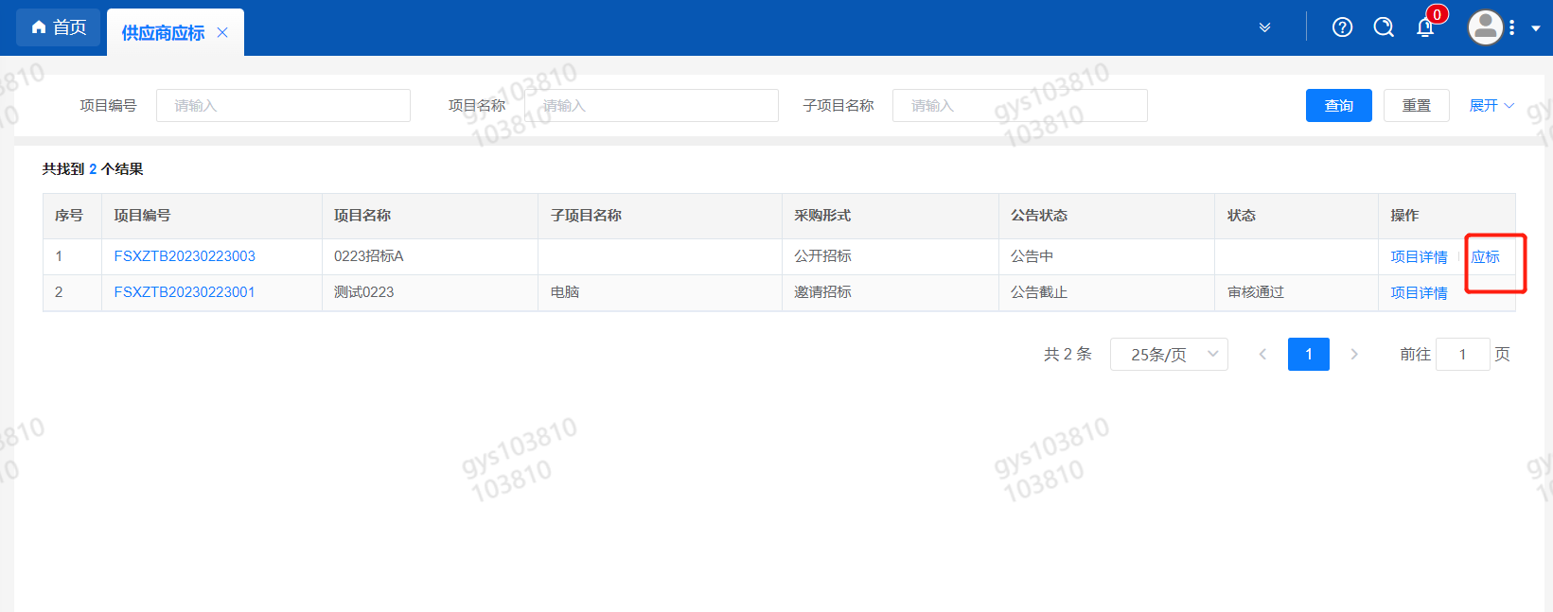

供应商投标
路径：招投标中心-非生产类招投标-供应商投标
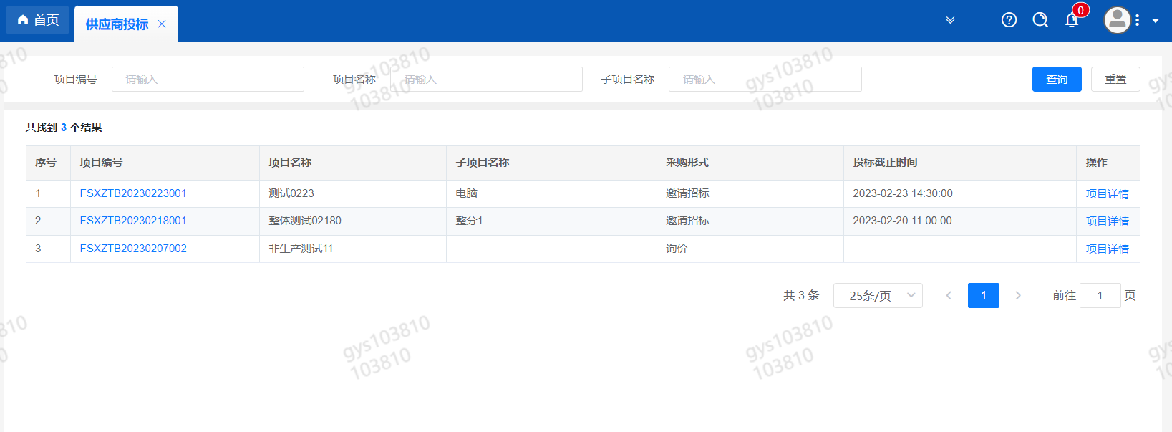
点击投标按钮，进入详情页，输入投标报价。
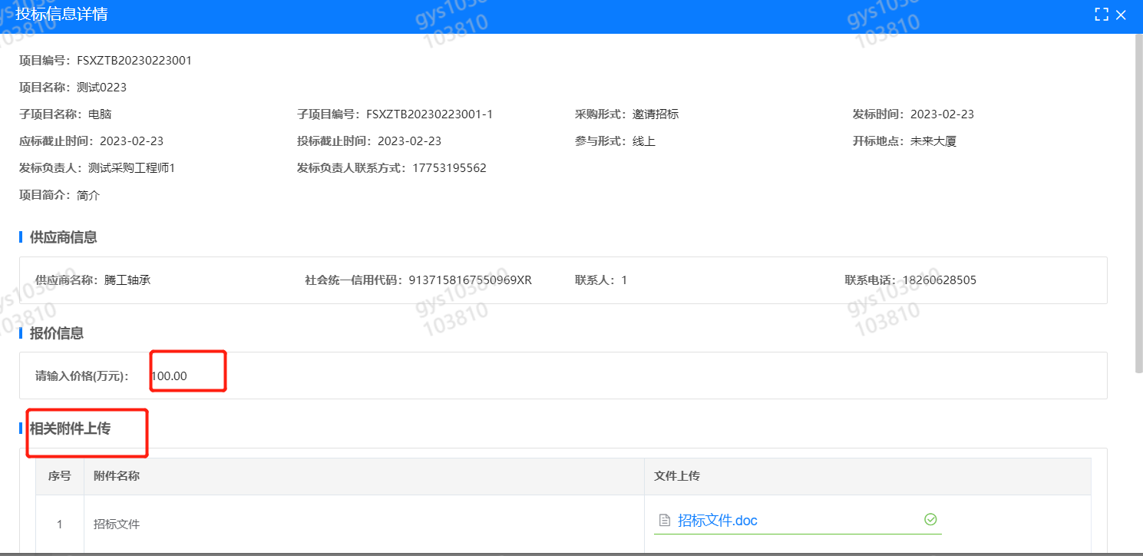

供应商技术标澄清函
路径：招投标中心-非生产类招投标-供应商技术标澄清函
点击编辑按钮进入系统，技术标澄清函。
开标之后所有投标的供应商都可编辑提交，技术标入围之后 都不可编辑
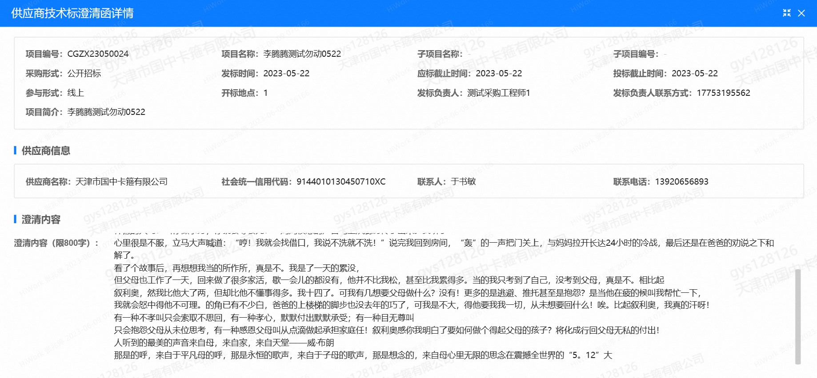

供应商报价（招标现场操作）
路径：招投标中心-非生产类招投标-供应商报价
点击报价按钮进入报价详情界面，请在此轮报价起止时间内报价并输入澄清函，否则无法报价。
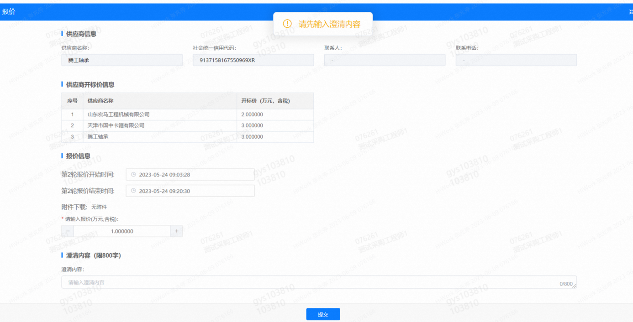

供应商澄清报价（招标现场操作）
路径：招投标中心-非生产类招投标-供应商澄清报价

招标发起人接收建议价的同时会给供应商发送澄清报价，供应商在此界面进行澄清报价，点击编辑按钮进入澄清报价详细界面，输入价格并上传澄清函，之后点击提交。
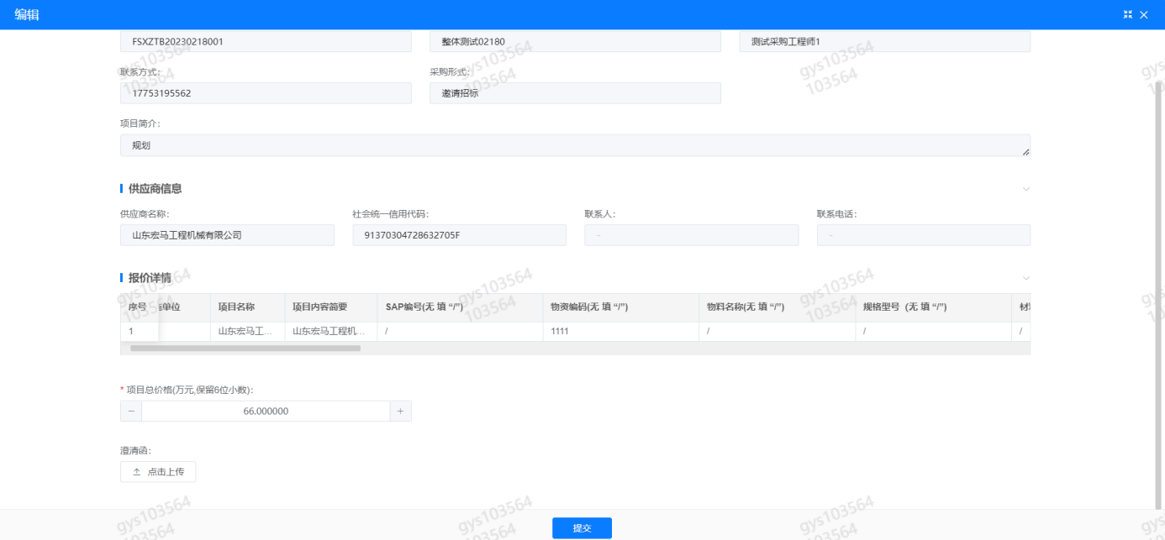

供应商查看中标通知
路径：招投标中心-非生产类招投标-中标项目
点击查看进入查看中标项目详情
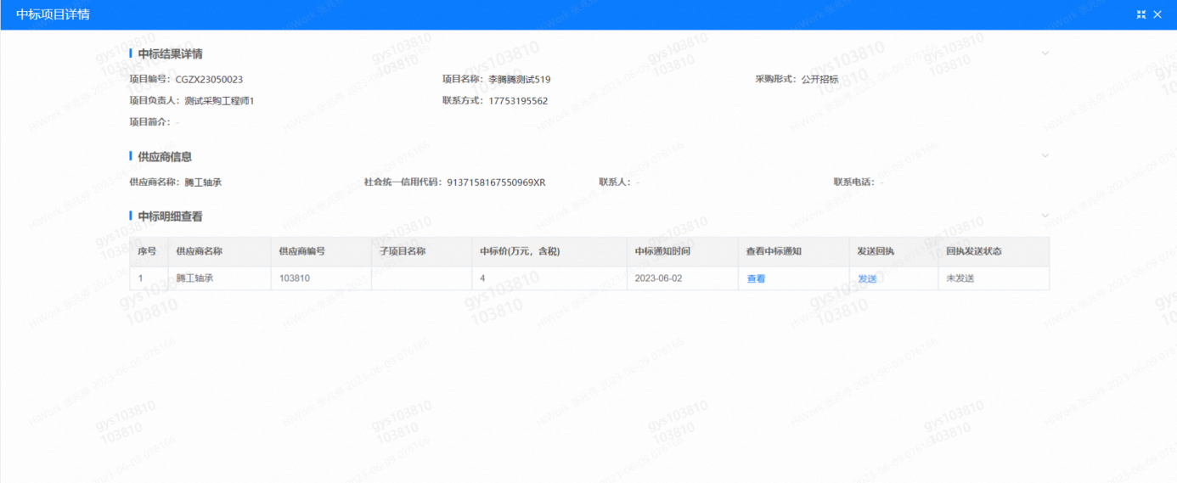
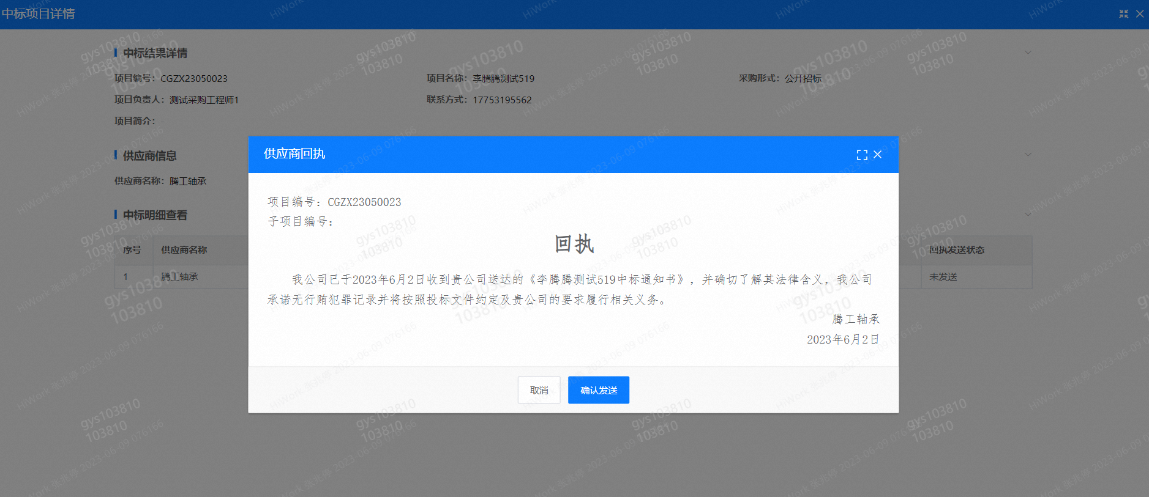
点击查看按钮查看中标通知，点击发送按钮给项目负责人发送回执，发送回执之后回执发送状态变为已发送。

评标纪律

路径：招投标中心-非生产类招投标-供应商投标

供应商投标时会弹窗展示评标纪律，要求供应商勾选我已阅知并保证遵守评标记录之后点击确定按钮进入投标界面。
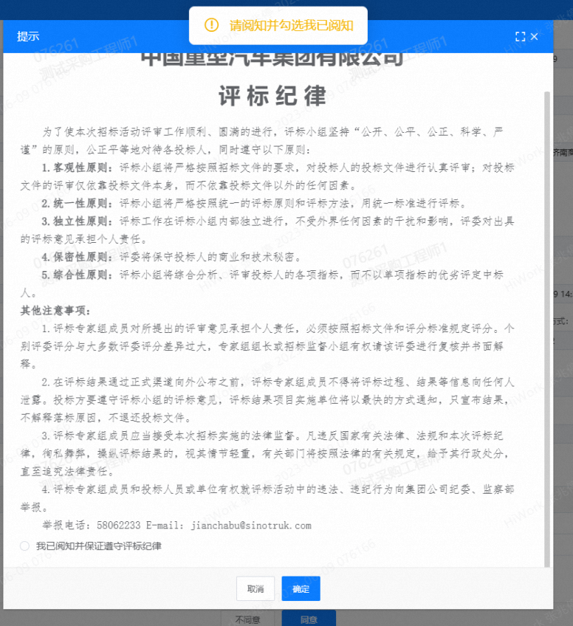
如e采通有任何问题请及时联系项目联系人。

